Анализ недели специалистов коррекционной педагогики
С 18.12.2023 г. по 22.12.23 г. в ГБОУ РШИ с. Камышла проведена неделя специалистов коррекционной педагогики.
Участниками методической недели коррекционной педагогики выступили: учащиеся 1-11 классов, педагог - психолог, учитель СБО, учитель-дефектолог, учитель ТМНР класса, тьютор, учитель – логопед.
Цель недели: закреплять в процессе практической деятельности теоретические знания, полученные на уроках и занятиях.
Задачи:
- развивать коммуникативные навыки;
- формировать творческое воображение учащихся;
- повышение самооценки, снижение уровня тревожности;
- воспитание любви и уважения к изучаемым предметам;
- интеграция знаний, полученных на уроках и занятиях.
Ожидаемые результаты: создание атмосферы успеха, укрепление каждым учащимся веры в свои силы, развитие осознанных мотивов учения, побуждающих учащихся к активной познавательной деятельности, повышение интереса через внеурочные формы работы.
Проведение недели было направлено на повышение внутренней мотивации школьников.
Был проведен ряд мероприятий, в которых приняли участие ученики 1 доп.- 11 классов.
Принцип проведения недели: каждый обучающийся является активным участником всех событий недели. Он может попробовать себя в разных ролях и видах деятельности.
В первый день было открытие предметной недели. Объявление мероприятий на неделю по классам. Также ребятам были розданы олимпиадные задания по СБО и ОСЖ, задания от дефектолога и логопеда.
Учитель СБО Хайруллина М.Г. провела олимпиаду по СБО среди учащихся 5-11 классов.
Учитель – логопед Раянова Э.М. провела логопедическую олимпиаду среди учащихся 5-7 классов.
Учитель-дефектолог Шайхутдинова Н.М. провела дефектологическую олимпиаду среди учащихся 1-4, 6 ТМНР классов.
Была оформлена стена «Весёлая переменка» (занимательные ребусы, кроссворды, шарады, загадки), оформленная учителем - дефектологом Шайхутдиновой Н.М., педагогом – психологом Мингатиновой Л.М. и учителем – логопедом Раяновой Э.М. Дети выполняли задания, записывая в отдельные тетради, зарабатывая дополнительные баллы к олимпиадным заданиям.
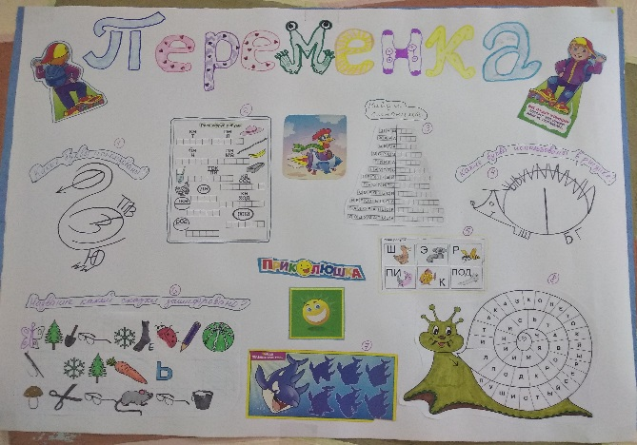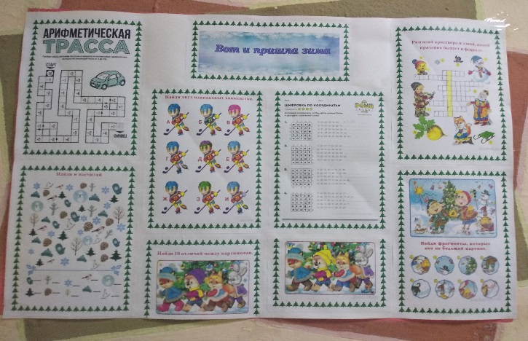
Во второй день учитель класса ТМНР Фатхутдинова И.И. провела открытое занятие «Путешествие на поезде» по предмету Окружающий социальный мир с интеграцией математических представлений, речь и АК.
Цель: формирование представлений о человеке и его социальном мире.
Задачи: сформировать пространственные и количественные представления; сформировать способность пользоваться математическими знаниями в решении соответствующих возрасту житейских задач.
Введение нового материала осуществлялось посредством прохождения маршрута виртуальной экскурсии. Подача нового материала с опорой на имеющиеся знания способствовала более эффективному восприятию обучения. Прием использования персонажа проводницы поезда и путешествие по домашним адресам способствовал привлечению внимания обучающихся, обеспечению интереса и эмоциональности детей.
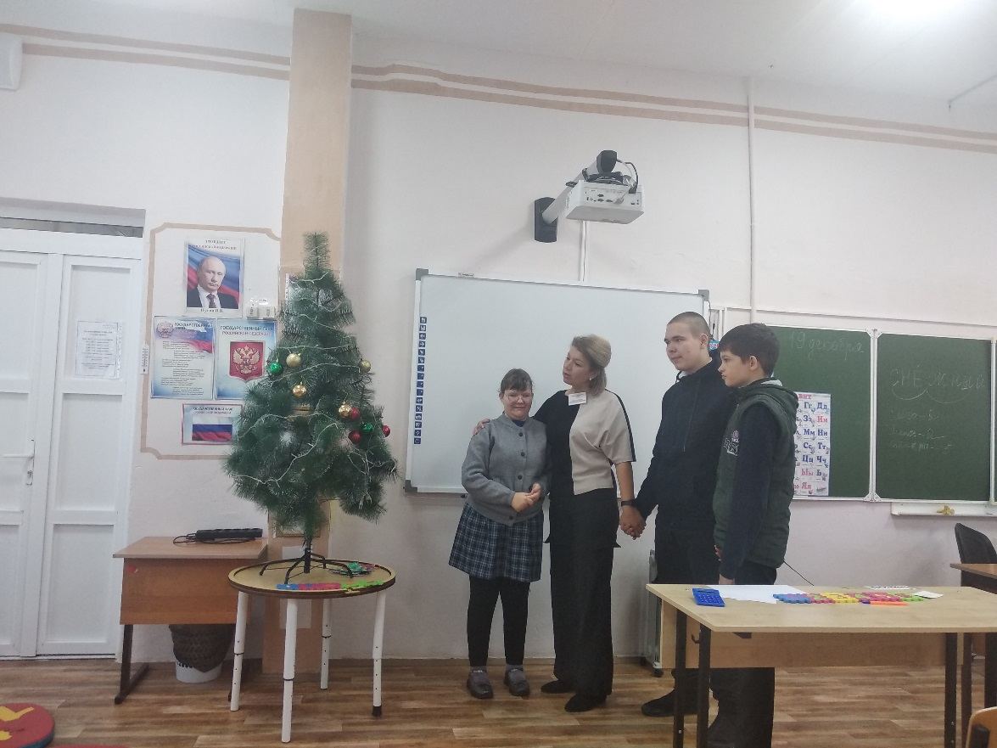
Все этапы занятия логично взаимосвязаны. В течение занятия была организована смена деятельности: учебный диалог, физкультминутка, выполнение практических заданий.
Обучающиеся проявили работоспособность, активность. Психологический климат на протяжении всего занятия был благоприятный.
Содержание учебного материала и виды работы, используемые в процессе обучения, были направлены на поддержание познавательной активности детей, что позволило реализовать поставленные цель и задачи.

Учитель-логопед Раянова Э.М. с учащимися 4 класса провела открытое групповое логопедическое занятие по теме «Дифференциация парных согласных»
Цель: дифференциация парных звонких и глухих согласных в устной речи, правильное обозначение их на письме.
Задачи:
1. Коррекционно-развивающие: создать условия для развития фонематического слуха, внимания, мышления, памяти; содействовать преодолению дисграфических ошибок: оглушение звонких согласных; способствовать развитию навыков звукового анализа и синтеза.
2. Образовательные: способствовать правильному написанию звонких согласных в слове; создать условия для обогащения словаря по теме «Наша армия».
3. Воспитательные: содействовать формированию положительного отношения учащегося к занятию, аккуратность, усидчивость.
4. Оздоровительные: создать условия для развития мелкой моторики рук; способствовать укреплению глазных мышц.
В ходе занятия познавательные задания чередовались с физкультурно-оздоровительными. Разнообразие методов и приемов позволило педагогу поддерживать интерес детей на протяжении всего занятия. 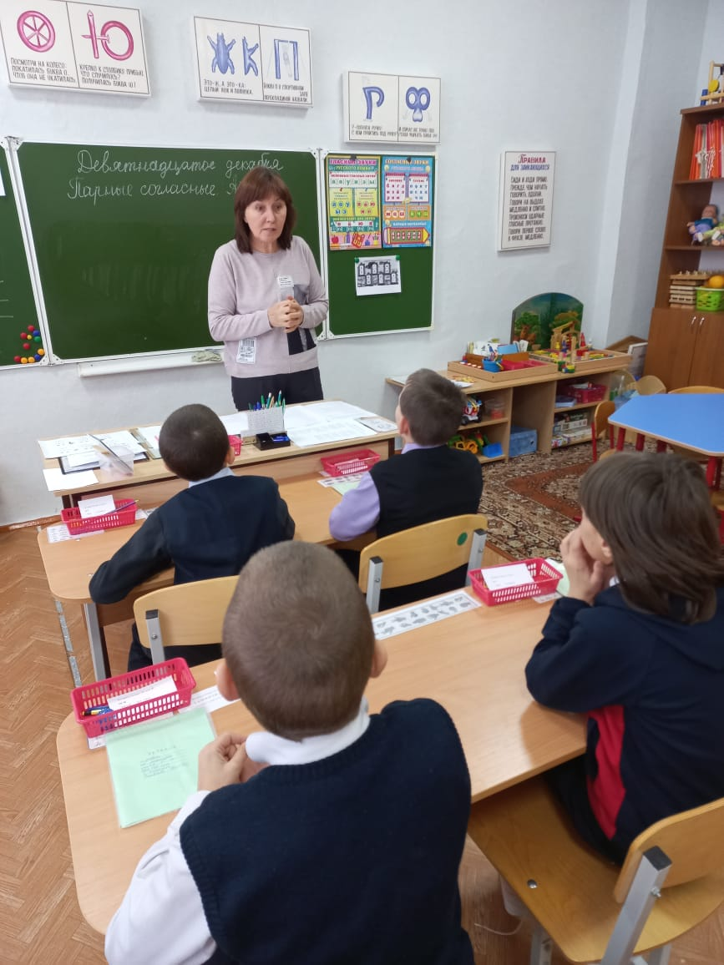 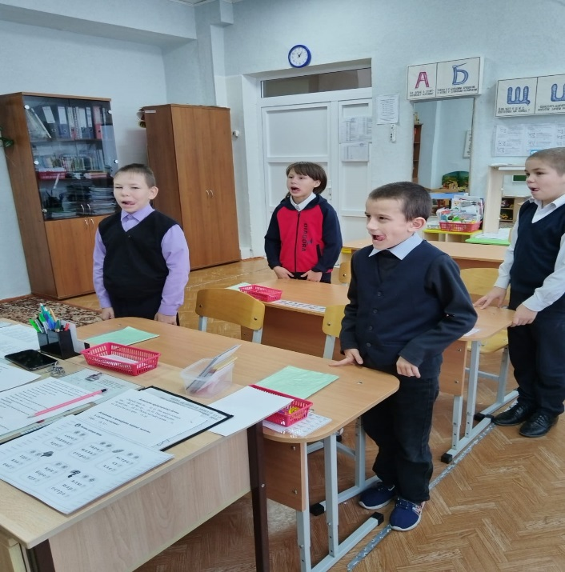
Педагог-психолог Мингатинова Л.Н. провела аутотренинг для успокоения нервной системы (релаксация – педагоги).

В среду в 10-11 классах учитель СБО Хайруллина М.Г. провела открытый интегрированный урок СБО + математика по теме «Бюджет семьи»

Тема урока: «Действия с числами, полученными при измерении. Бюджет».
Цель урока: обобщение и систематизация знаний, умений, навыков учащихся при выполнении арифметических действий с числами, полученными при измерении; повторение понятия бюджет.
Задачи:
Образовательная: повторить и обобщить материал по темам, формировать навыки вычислений.
Коррекционная: развивать мышление через анализ и сопоставление, умение логически и последовательно излагать свои рассуждения, аргументировать, абстрагировать и обобщать; развивать вербальную память, устную речь.
Воспитательная: готовить учащихся с ограниченными возможностями здоровья к непосредственному включению в жизнь, воспитывать адекватную самооценку и коммуникативные качества личности.
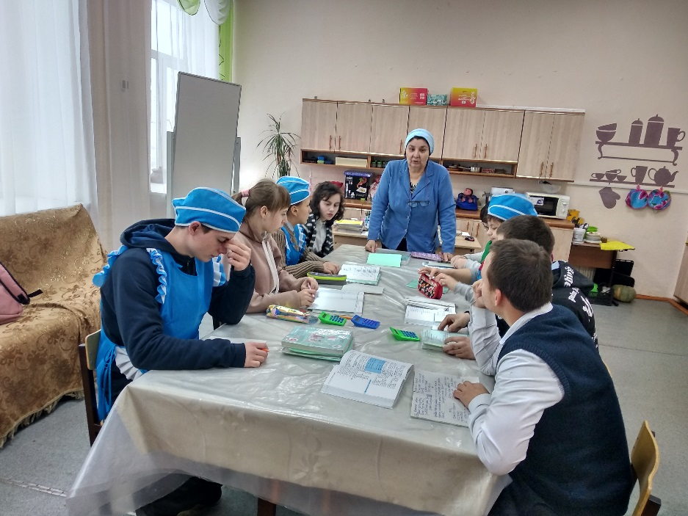
Данный урок представлен по ходу изучения раздела «Бюджет».
На уроке были учтены возрастные и психологические особенности учащихся. В содержание урока педагог включила элементы обучения универсальным действиям расчета семейного бюджета, исходя из соответствующих знаний положения семейного материального положения и знания доходов и расходов своей семьи.
На всех этапах урока ученики были вовлечены в активную мыслительную и практическую деятельность, им надо было использовать уже имеющиеся знания, полученные на предыдущих уроках. Этапы урока были тесно взаимосвязаны между собой, чередовались различные виды деятельности. Умственные действия опирались и подкреплялись практическими. Учебный материал на протяжении всего урока работал на организацию посильного поиска, соответствовал их жизненному опыту.
Учебный материал урока соответствовал принципу, доступности и был посилен для учеников данного класса. Учебная информация была привлекательна для детей.
На уроке наблюдалось: рациональное использование времени, предупреждение перегрузки детей обеспечивалось за счёт быстрой смены видов деятельности.
При проведении урока были использованы различные формы обучения: индивидуальная, фронтальная, групповая; детям оказывалась индивидуальная помощь. При проведении урока было использована презентация, как компьютерная поддержка. Урок был проведён в доброжелательной рабочей обстановке.
Урок поставленной цели достиг. Выбранный тип и форма проведения урока себя оправдали.

Далее в этот же день тьютор Бадыкова Г.Р. провела индивидуальное занятие по предмету: «Математические представления» с ученицей 1 кл. (нозология РАС) АООП 8.4. Тема занятия: «Сенсорное восприятие».
В процессе занятия воспитанница была включена в разнообразные виды деятельности, внимание ребенка удерживалось на достаточном уровне. Переключаемость происходила быстро, за счет практики с доказанной эффективностью.
Речь педагога на протяжении всего занятия была доступной, правильной, лаконичной, эмоциональной, инструкции выполнения заданий были чёткие простые. Ребенок показал, что при грамотной организации тьюторского сопровождения, способна работать в хорошем темпе в течение всего занятия. Педагогом осуществлялся контроль за соблюдением правил безопасности, оказывалась помощь при затруднении, создавалась ситуация успеха для обучающейся. Занятие проведено с учётом правил здоровьесбережения. Считаю, что коррекционно-развивающее занятие прошло в оптимальном режиме, в соответствие с планом конспекта, проведено рационально, эффективно, поставленные цели достигнуты при помощи разнообразных методов и приёмов. Объём запланированного материала не перегружен, девочке оказывалась дозированная помощь, педагогический замысел реализован.
Педагог-психолог Мингатинова Л.Н. провела несколько аутотренинговых мероприятий. В спокойной расслабляющей атмосфере педагог-психолог включала релаксационную музыку «Сказка – путешествие «Лес» (медитация для детей)»
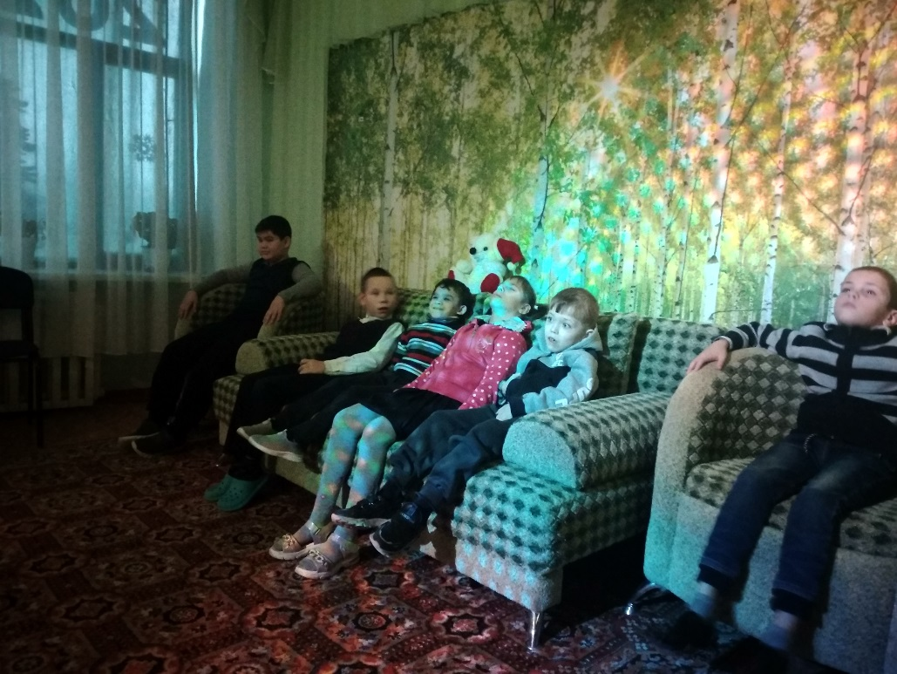
В четверг обучающиеся выразили своё эмоциональное состояние заполняя цветные смайлики. Раскашивая символические цветы описали свои радостные моменты. В конце дня были оформлены стенды «Калейдоскоп настроения» и «Я радуюсь, когда…»
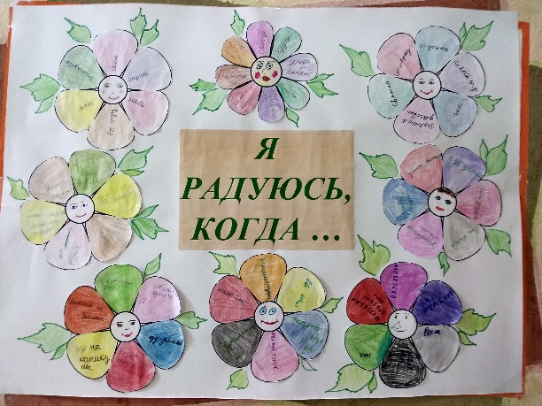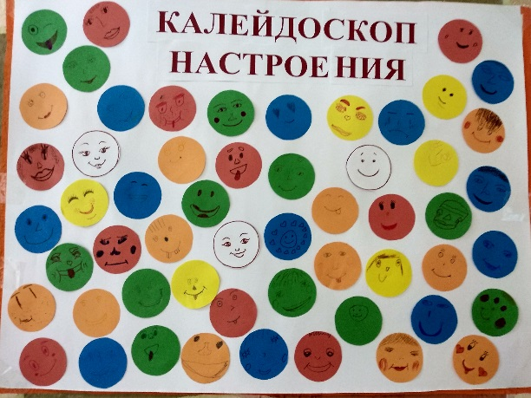
В 10-11 классах педагог-психолог Мингатинова Л.Н. и классный руководитель Вайсова З.А. провели профориентационное занятие с элементами тренинга «Формула выбора профессии».
В пятницу члены методического объединения специалистов коррекционной педагогики подвели итоги проведенных олимпиад.
В целом неделя специалистов коррекционной педагогики прошла на хорошем уровне, все запланированные мероприятия были проведены. Поставленные цели и задачи были выполнены. Все задания были направлены на повышение интереса учащихся к учебной деятельности, к познанию жизни и самого себя, а также выработке самодисциплины и самоорганизации. При проведении недели учитывалось сочетание познавательного интереса, уровня подготовленности учащихся и педагогического замысла учителя. Важно, что в эти дни, дети ещё раз убедились, сколько всего интересного, необычного, значимого в учебных предметах и занятиях, как они все взаимосвязаны и необходимы в будущем для каждого из них.

Руководитель МО специалистов коррекционной педагогики Раянова Э.М.

